GE Ablaufsieb für Ablaufset für Urinal Centaurus

Geberit

Eigenschaften

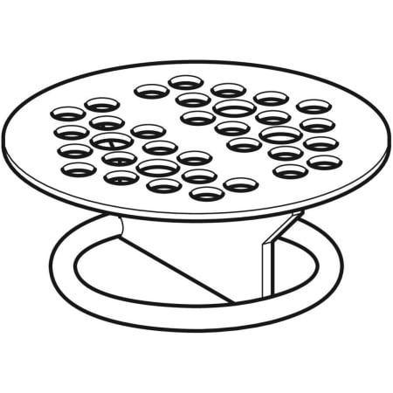

GTIN:

4022009231243

HAN:

595713000